lp. |  | Nr inwentarzowy | Autor | Rok wydania
lp. |  | Nr inwentarzowy | Tytuł | Wydawca
1 | 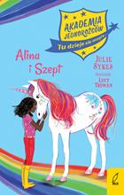 | 62372 | Sykes, Julie | 2021.
1 |  | 62372 | Alina i Szept / | Wilga,
2 | 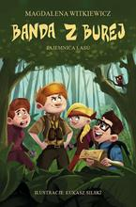 | 62374 | Witkiewicz, Magdalena | 2021.
2 |  | 62374 | Tajemnica lasu / | Skarpa Warszawska,
3 | 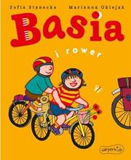 | 62375 | Stanecka, Zofia | 2021.
3 |  | 62375 | Basia i rower / | Harperkids - HarperCollins Polska,
4 | 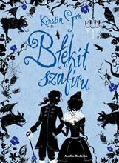 | 62378 | Gier, Kerstin | copyright 2017.
4 |  | 62378 | Błękit szafiru / | Media Rodzina,
5 | 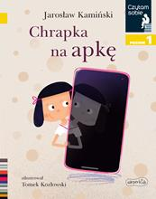 | 62380 | Kamiński, Jarosław | 2021.
5 |  | 62380 | Chrapkana apkę / | HarperKids,
6 | 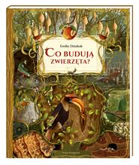 | 62381 | Dziubak, Emilia | 2020.
6 |  | 62381 | Co budują zwierzęta? / | Nasza Księgarnia,
7 | 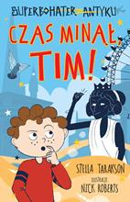 | 62383 | Tarakson, Stella | copyright 2021.
7 |  | 62383 | Czas minał, Tim! / | Tandem,
8 | 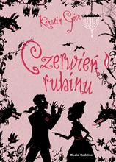 | 62384 | Gier, Kerstin | copyright 2017.
8 |  | 62384 | Czerwień rubinu / | Media Rodzina,
9 | 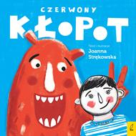 | 62386 | Strękowska, Joanna | 2021.
9 |  | 62386 | Czerwony kłopot / | Wilga,
10 |  | 62387 | Ogle, Rex | © 2020.
10 |  | 62387 | Darmowy obiad / | Mamania,
11 |  | 62389 | Han, Jenny | 2019.
11 |  | 62389 | Do wszystkich chłopców, których kochałam / | Young - Wydawnictwo Kobiece Łukasz Kierus,
12 | 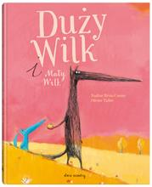 | 62392 | Brun-Cosme, Nadine | 2021.
12 |  | 62392 | Duży wilk i mały wilk / | Dwie Siostry,
13 | 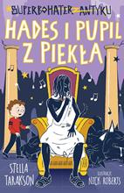 | 62401 | Tarakson, Stella | 2021.
13 |  | 62401 | Hades i pupil z piekła. | Wydawnictwo Tandem,
14 | 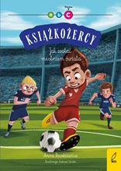 | 62405 | Paszkiewicz, Anna | copyright 2020.
14 |  | 62405 | Jak zostać mistrzem świata / | Wilga - Grupa Wydawnicza Foksal
15 | 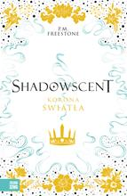 | 62410 | Freestone, P. M. | copyright 2021.
15 |  | 62410 | Korona światła / | Zielona Sowa,
16 | 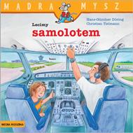 | 62415 | Tielmann, Christian | copyright 2018.
16 |  | 62415 | Lecimy samolotem / | Media Rodzina,
17 | 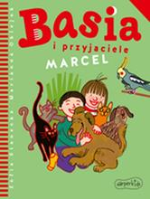 | 62421 | Stanecka, Zofia | 2021.
17 |  | 62421 | Marcel / | HarperCollins Polska,
18 | 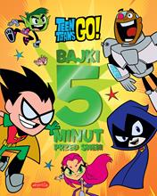 | 62425 | Bajki 5 minut przed snem / | 2021.
 |  |  |  | HerperCollins Polska,
19 | 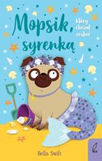 | 62426 | Swift, Bella | 2021.
19 |  | 62426 | Mopsik, który chciał zostać syrenką / | Wilga,
20 | 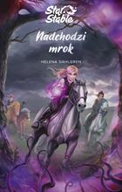 | 62427 | Dahlgren, Helena | 2021.
20 |  | 62427 | Nadchodzi mrok / | Znak Emotikon,
21 | 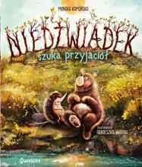 | 62429 | Kamińska, Monika | copyright 2021.
21 |  | 62429 | Niedźwiadek szuka przyjaciół / | :Dwukropek - Wydawnictwo Juka-91,
22 | 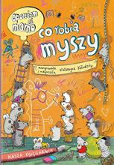 | 62434 | Kołodziej, Katarzyna | copyright 2021.
22 |  | 62434 | Opowiem ci, mamo co robią myszy / | Nasza Księgarnia,
23 |  | 62436 | Han, Jenny | 2020.
23 |  | 62436 | P. S. Wciąż cię kocham / | Young,
24 | 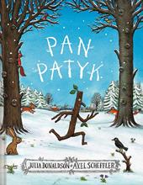 | 62437 | Donaldson, Julia | 2020.
24 |  | 62437 | Pan Patyk / | Nasza Księgarnia,
25 | 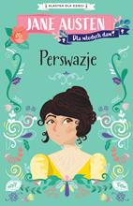 | 62438 | Barder, Gemma | copyright 2021.
25 |  | 62438 | Perswazje / | Tandem,
26 | 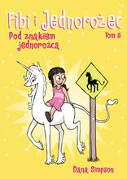 | 62441 | Simpson, Dana | © 2021.
26 |  | 62441 | Pod znakiem jednorożca / | Wydawnictwo Egmont Polska Sp. z o.o.,
27 | 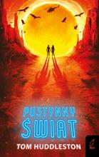 | 62445 | Huddleston, Tom | 2021.
27 |  | 62445 | Pustynny świat / | Wilga,
28 | 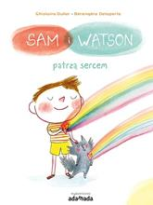 | 62449 | Dulier, Ghislaine | 2021.
28 |  | 62449 | Sam i Watson patrzą sercem / | Adamada,
29 | 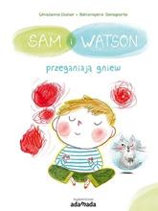 | 62450 | Dulier, Ghislaine | 2017.
29 |  | 62450 | Sam i Watson przeganiają gniew / | Wydawnictwo Adamada,
30 | 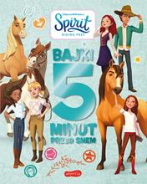 | 62454 | Bajki 5 minut przed snem / | 2021.
 |  |  |  | HarperCollins,
31 | 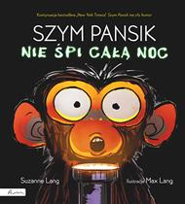 | 62456 | Lang, Suzanne | copyright 2021.
31 |  | 62456 | Szym Pansik nie śpi całą noc / | Papilon - Publicat,
32 |  | 62457 | Masih, Tara Lynn | copyright 2020.
32 |  | 62457 | Tak naprawdę mam na imię Hanna / | Wydawnictwo Replika,
33 |  | 62459 | Daughtry, Mikki | copyright 2021.
33 |  | 62459 | Teraz i na zawsze / | Media Rodzina,
34 | 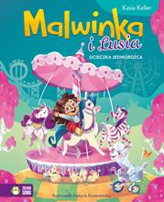 | 62462 | Keller, Kasia | 2021.
34 |  | 62462 | Malwinka i Lusia : | Zielona Sowa,
35 | 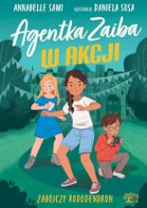 | 62476 | Sami, Annabelle | 2021.
35 |  | 62476 | Zabójczy rododendron / | Srebrny Las,
36 | 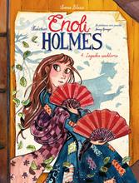 | 62477 | Blasco, Serena | © 2021.
36 |  | 62477 | Zagadka wachlarza / | Wydawnictwo Egmont Polska Sp. z o.o.,
37 | 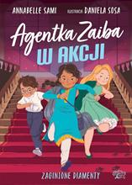 | 62478 | Sami, Annabelle | 2020.
37 |  | 62478 | Zaginione diamenty / | Srebrny Las,
38 |  | 62481 | Han, Jenny | 2021.
38 |  | 62481 | Zawsze i na zawsze / | Young,
39 | 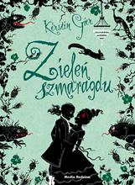 | 62483 | Gier, Kerstin | copyright 2018.
39 |  | 62483 | Zieleń szmaragdu / | Media Rodzina,
40 | 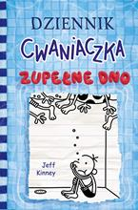 | 62485 | Kinney, Jeff | 2021.
40 |  | 62485 | Zupełne dno / | Wydawnictwo Nasza Księgarnia,
41 | 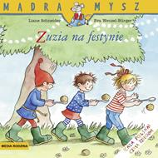 | 62486 | Schneider, Liane | cop. 2015.
41 |  | 62486 | Zuzia na festynie / | Media Rodzina,
42 | 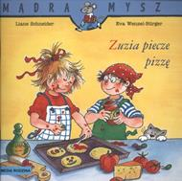 | 62487 | Schneider, Liane | copyright 2019.
42 |  | 62487 | Zuzia piecze pizzę / | Media Rodzina,

